Лекция№ 50 Тема: Общее устройство прицепов.
Тягачи подразделяются на автомобили-тягачи и седельные тягачи. Автомобили-тягачи предназначены для буксировки прицепов, оборудованы платформой или специализированным кузовом для перевозки грузов, тягово-сцепным устройством, а также выводами для тормозного привода и подключения электрооборудования прицепа. Седельные тягачи предназначены для буксировки полуприцепов, оборудованы седельно-сцепным устройством, и также пневмо- и электровыводами для подключения тормозного привода и электрооборудования полуприцепа.
Автомобили-тягачи и тягово-сцепные устройства
В качестве автомобилей-тягачей используются грузовые автомобили в основном базовых и модифицированных моделей, на шасси которых могут устанавливаться различные специализированные кузова, обладающие достаточными для буксирования прицепов тягово-скоростными и сцепными свойствами. Автомобили-тягачи могут отличаться от базовых моделей мощностью двигателя и передаточными числами трансмиссии.
Опыт эксплуатации автопоездов показывает, что надежность их работы, маневренность и безопасность движения в значительной степени зависят от тягово-сцепных устройств.
Соединение типа «крюк-петля» состоит из буксирного крюка, установленного на автомобиле или автомобиле-тягаче, и жесткого дышла с петлей, связанного с прицепом.
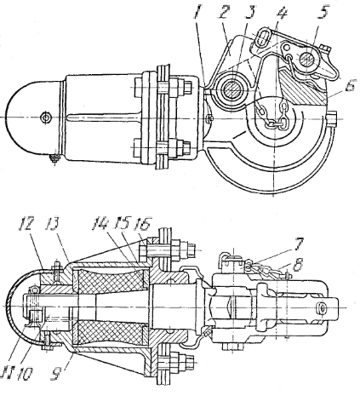
Рис. 4.1. Крюковое тягово-сцепное
устройство автомобиля-тягача
КамАЗ-5320
Наиболее распространенными в нашей стране являются крюковые устройства с резиновым упругим элементом. На рис. 4.1 показана типичная конструкция крюкового тягово-сцепного устройства прицепного автомобиля-тягача.
Основой разъемно-сцепного механизма служит крюк 2, на котором установлена защелка 6, стопорящаяся собачкой 4, что препятствует самопроизвольному выходу петли дышла прицепа из зацепления с крюком.
Стержень крюка установлен в двух подшипниках скольжения корпуса 15 и крышки 16. Это обеспечивает поворот крюка 2 вокруг оси и перемещение стержня в продольном направлении. Внутри корпуса 15 помещен резиновый элемент 9, предварительно сжатый двумя шайбами 13 и 14 с помощью гайки 10 стержня, что исключает зазор и создает благоприятные условия работы сцепного устройства.
Резиновый элемент имеет нелинейную характеристику, поэтому его жесткость при трогании автопоезда относительно невелика, а при движении она нелинейно возрастает. Такая характеристика сцепного устройства в наибольшей степени отвечает условиям нагрузки крюка, в отличие от конструкции с пружинным упругим элементом.
Крюковые тягово-сцепные устройства просты по конструкции и имеют небольшую массу. Характерные их недостатки – быстрое изнашивание и ограниченный срок службы, сравнительно большая трудоемкость выполнения операций по сцепке и расцепке автопоезда. Значительное изнашивание зева крюка снижает его прочность и может привести к поломке; зазор в паре «крюк-петля» постоянно увеличивается при эксплуатации, что приводит к увеличению поперечных колебаний прицепа. Стремление избавиться от этих недостатков привело к созданию и шкворневых полуавтоматических тягово-сцепных устройств.
На рис. 4.2 показана конструкция шкворневого тягово-сцепного устройства.
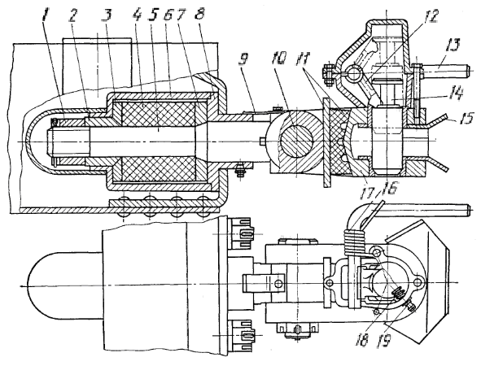
Рис. 4.2. Шкворневое тягово-сцепное устройство
автомобиля-тягача МАЗ-5337
Оно состоит из разъемно-сцепного и амортизационного механизмов, соединенных стержнем 5 и вилкой 17 посредством оси 10. Шарнирное соединение механизмов обеспечивает необходимую гибкость автопоезда в вертикальной плоскости. Разъемно-сцепной механизм в горизонтальном положении (в свободном состоянии) удерживается буфером 11, а от поворота вокруг оси стержня – пластинчатой пружиной 9.
В его верхней части смонтирован затвор, состоящий из рукоятки 13, фигурного поводка 12 и нагрузочной пружины 16.
Сцепка тягача с прицепом осуществляется в такой последовательности: при помощи рукоятки 13 взводится затвор (на рис. 4.2 это положение показано пунктиром), при этом шкворень 14 фигурным поводком 12 удерживается в верхнем крайнем положении, пружина 16 сжата. Нижняя часть шкворня выступает из верхней втулки и частично перекрывает доступ в горловину вилки 17. При соединении автомобиля-тягача с прицепом сцепная петля дышла вводится в направляющую 15 и приподнимает шкворень, при этом затвор спускается. Поводок 12 освобождает шкворень, который под действием силы тяжести и пружины 16 движется вниз, производя сцепку. Выпадение шкворня из сцепного отверстия дышла предотвращается предохранителем 19.
Седельные тягачи и седельно-сцепные устройства
Седельные тягачи, являясь в основном модификациями базовых моделей общетранспортного назначения, отличаются от последних отсутствием собственного кузова (на их шасси монтируется седельно-сцепное устройство), укороченной базой, наличием дополнительных топливных баков. Седельные тягачи также могут отличаться от базовых моделей мощностью двигателя и передаточными числами трансмиссии. В связи со значительным расширением междугородных перевозок грузов на дальние расстояния созданы седельные тягачи, специально предназначенные для многодневых рейсов в составе магистральных большегрузных автопоездов.
Седельно-сцепное устройство предназначено для шарнирного соединения тягача с полуприцепом, передачи тягового усилия от тягача к полуприцепу, передачи части массы полуприцепа на раму тягача. Оно является также поворотным устройством, обеспечивающим взаимный поворот седельного тягача и полуприцепа.
Наибольшее распространение в настоящее время имеет двухзахватное, полуавтоматическое седельно-сцепное устройство (рис. 4.3), устанавливаемое на всех отечественных седельных автомобилях-тягачах.
Седельно-сцепное устройство прикреплено к раме автомобиля болтами. На подставке закреплены два кронштейна 2 с шарнирами 5.
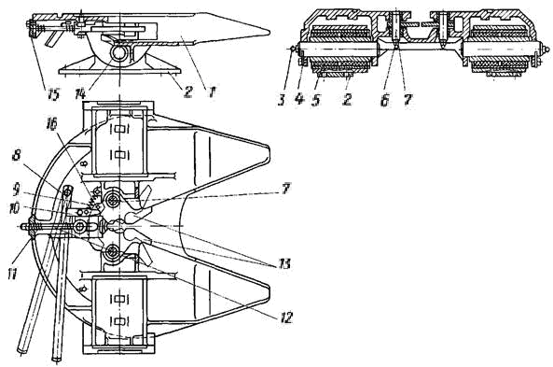
Рис. 4.3. Двухзахватное седельно-сцепное устройство
седельного тягача КамАЗ-5410
Седло соединяется с кронштейнами с помощью двух осей 14, которые стопорятся от проворота и осевого перемещения стопорными пластинами с болтами. Шарниры позволяют значительно снизить динамические нагрузки, передаваемые полуприцепом на раму тягача, а также обеспечивают поперечный наклон.
Разъемно-сцепной механизм, размещенный под опорной плитой седла, состоит из двух захватов 13, установленных на осях 7, запорного кулака 12 со штоком и пружиной 11, защелки 10 с пружиной 9 рукоятки 8 управления расцепкой и предохранительной планки 15.
Запорный кулак может занимать три положения: заднее (запорный кулак находится в пазу, образованном захватами) захваты закрыты и заперты кулаком; исходное положение для сцепки с полуприцепом (запорный кулак упирается в торцы захватов) захваты открыты, переднее (запорный кулак зафиксирован защелкой 10) захваты закрыты, но не заперты кулаком. Шток запорного кулака удерживается от случайного перемещения в переднее положение предохранительной планкой, и таким образом гарантируется невозможность саморасцепки автопоезда.
Для расцепки тягача от полуприцепа нужно предварительно повернуть предохранительную планку 15 и с помощью рукоятки 8 отвести в переднее положение кулак 12, где он фиксируется защелкой 10. Таким образом, захваты не заперты кулаком и при движении тягача шкворень полуприцепа выходит из зева захватов 13. При этом захваты поворачиваются, а штифт 16, закрепленный на захвате, воздействует на защелку 10, которая освобождает запорный кулак. Кулак под воздействием пружины 11 перемещается назад и упирается в торцы захватов, занимая исходное положение для последующей сцепки с полуприцепом.
При сцепке тягача с полуприцепом шкворень упирается в открытый зев захватов и поворачивает их. При этом образуется паз между передними концами захватов, в который под воздействием пружины входит запорный кулак, обеспечивая надежное их запирание, а предохранительная планка, автоматически поворачиваясь, запирает шток кулака.
Широкое применение за рубежом получили однозахватные седельно-сцепные устройства, имеющие ряд преимуществ по сравнению с двухзахватными: меньшее изнашивание пары «захват-шкворень», большая безопасность конструкции и др.
На рис. 4.4 показана конструкция однозахватного седельно-сцепного устройства, разработанная на МАЗе.
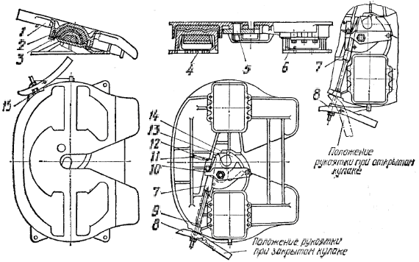
Рис. 4.4. Однозахватное седельно-сцепное устройство
Седельно-сцепное устройство крепится к раме с помощью опор 4 и 6 седла. К опорам крепится седло 1 с помощью кронштейнов 2. Опоры седла опираются на подушки 3, которые располагаются в гнездах седла.

Поворот седла относительно опор осуществляется за счет скольжения основания подушки по головкам опор при определенной нагрузке на седло.
Под седлом расположен разъемно-сцепной механизм, состоящий из захвата 14, опоры 13, запорного кулака 7 и защелки 12 с пружиной 11. Захват поворачивается на оси 5. В сцепленном положении фигурной выемкой захват 4 надежно зацепляется за шкворень полуприцепа и блокируется запорным кулаком 7 от проворачивания.
Для расцепки автомобиля-тягача с полуприцепом рукоятка 8 вытягивается до упора, при этом запорный кулак освобождает захват. В отведенном положении запорный кулак удерживается защелкой 12.
При движении тягача вперед шкворень полуприцепа поворачивает захват 4 по часовой стрелке. При этом захват своим торцом нажимает на защелку 12 и поворачивает ее, освобождая запорный кулак 7, который, перемещаясь под действием пружины 9, упирается в торец захвата и удерживает его в открытом положении.
Сцепка автомобиля-тягача с полуприцепом осуществляется автоматически.

Прицепной состав автопоездов
В прицепной состав включаются прицепы, полуприцепы и прицепы-роспуски, которые предназначены по своей конструкции и оборудованию для перевозки грузов.
Прицепы
Сварная рама 5 двухосного прицепа общего назначения (рис. 4.5) состоит из штампованных лонжеронов швеллерного типа и поперечин, которые связывают лонжероны между собой.
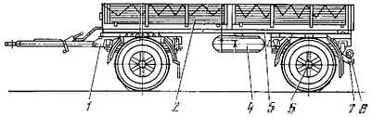
Рис. 4.5. Прицеп МАЗ-8926
К наружным боковым лонжеронам, передним и задним поперечинам крепятся борта грузовой платформы 2 с тентом и связывающие их стойки. Поперечины и усилительные пластины в передней части рамы образуют раму для крепления поворотного круга. К передней поперечине приварен кронштейн 1 стопорного устройства поворотной тележки.
К средней части правого лонжерона приварен кронштейн крепления запасного колеса 4. К лонжеронам подрамника приклепаны кронштейны рессор и приварены ограничитель хода подвески и задний буфер 7. Задняя поперечина служит для крепления буксирного прибора 8 с соединительными головками пневмопривода тормозов и системы световой сигнализации.
Рама задней частью через рессоры опирается на заднюю ось 6, а передней частью через подрамник, поворотную тележку 1 и рессоры – на переднюю ось.
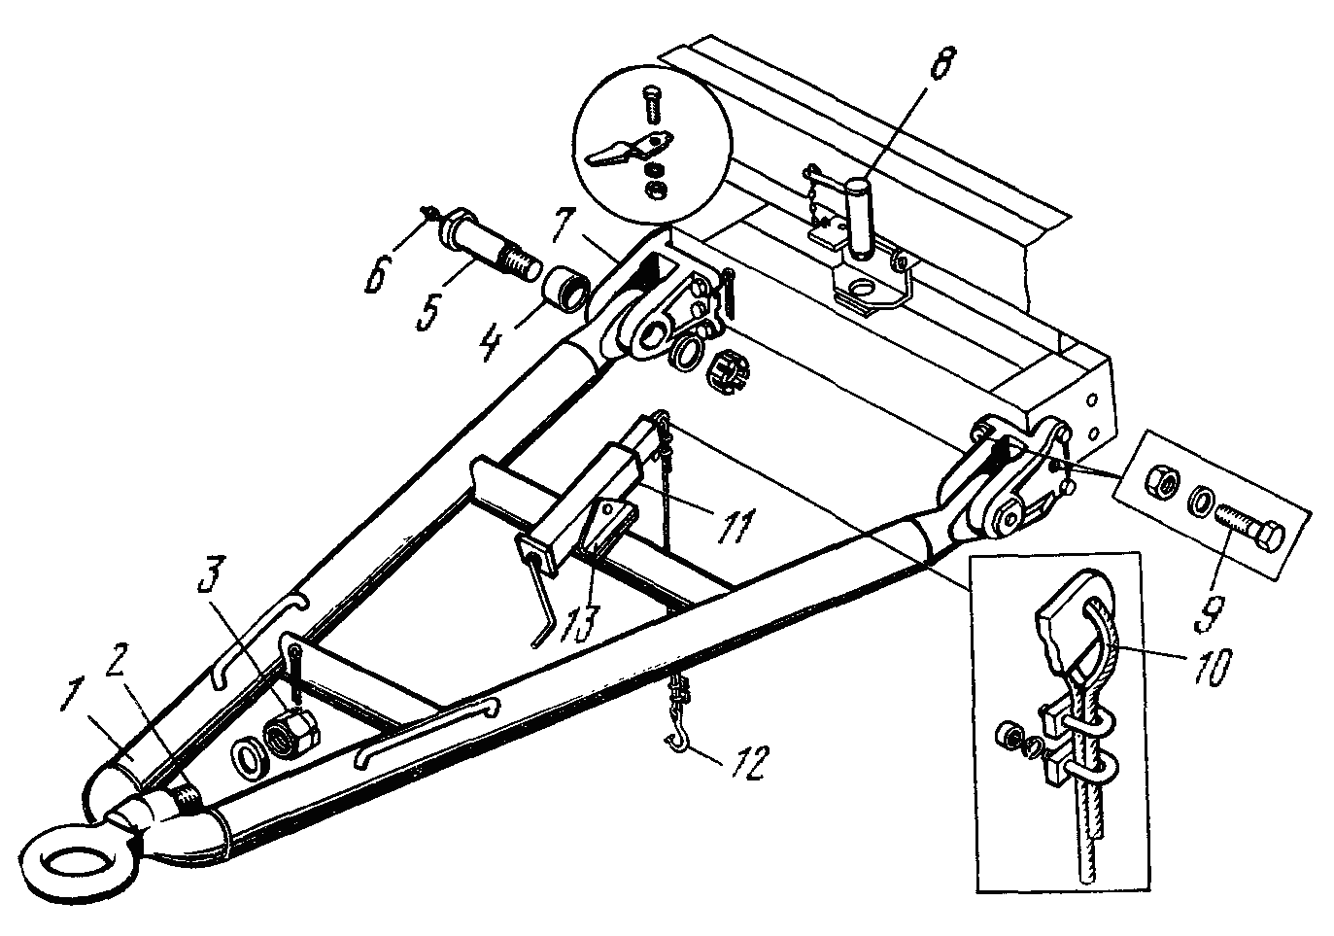
Рис. 4.6. Сцепное устройство прицепа МАЗ-8926
Сцепное устройство (рис. 4.6) прицепа имеет треугольную форму с разнесенными шарнирами вертикальной гибкости.
Съемная сцепная петля крепится при помощи гайки 3 со шплинтом в литом гнезде, приваренном к дышлу. К балкам дышла с противоположного от сцепной петли конца приварены звенья с запрессованными втулками 4. Дышло с рамой тележки соединяется пальцем 5 с масленкой 6, вставленным в кронштейн 7, закрепленный на раме тележки болтами 9.
Механизм 11, служащий для удержания дышла в поднятом положении при отцепленном от автомобиля-тягача прицепе, закреплен на кронштейне 13 дышла. Трос 10 крюком 12 крепится к поперечине рамы тележки. Вращением рукоятки механизма 11 устанавливается необходимый подъем дышла.
Для блокирования поворотной тележки с рамой прицепа при маневрировании задним ходом применяется стопорное устройство, которое состоит из стопора 8 и кронштейнов стопора, один из которых крепится к передней поперечине рамы тележки, а второй – к передней поперечине рамы прицепа.
К поворотным устройствам прицепов относится система расположенных на прицепе узлов, обеспечивающих изменение направления движения прицепного звена. На прицепах общетранспортного назначения применяются поворотные устройства двух типов: поворотные оси; управляемые колеса. Отличительным признаком устройств первого типа является жесткая связь дышла прицепа с передней осью (передней тележкой).
Конструктивно поворотные устройства первого типа выполняются в виде поворотных или подкатных тележек, причем поворотные тележки имеют неразъемное шарнирное соединение с рамой прицепа, а подкатные – разъемное.
Основным элементом поворотной тележки является поворотный круг. Применяются круги трех типов: центрально-шкворневой с трением скольжения, центрально-шкворневой с трением качения и бесшкворневой с трением качения.
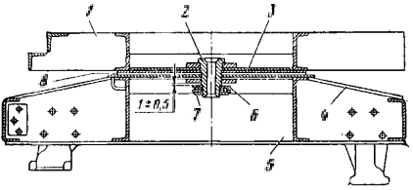
Рис. 4.7. Центрально-шкворневой
поворотный круг
Центрально-шкворневой поворотный круг (рис. 4.7) состоит из верхней 3 и нижней 8 опорных плит, приваренных соответственно к раме 1 прицепа и к раме 5 поворотной тележки 4. Между верхней и нижней опорными плитами помещается диск. Все элементы связаны шкворневым шарниром 2 с регулировочными шайбами 6 и контргайкой 7; передняя ось прицепа закреплена на раме поворотной тележки через рессоры.
Передача тяговых, тормозных и других горизонтальных сил от поворотной тележки к раме прицепа осуществляется шкворнем, который воспринимает также вертикальные нагрузки. Такая конструкция поворотного круга характеризуется значительными потерями на трение, недостаточной защитой деталей от проникновения пыли, грязи и влаги, что и явилось одной из причин ее ограниченного применения.
Рис. 4.8. Безшкворневой поворотный круг
Наиболее распространенным шарнирным соединением поворотной тележки с рамой является безшкворневой поворотный круг (рис. 4.8), представляющий шариковый или роликовый подшипник большого диаметра, нижняя 1 и верхняя 2 кольцевые обоймы которого соединяются соответственно с рамой поворотной тележки и с рамой прицепа. Между обоймами заложены шарики 3, через которые передаются все усилия от тележки на раму.
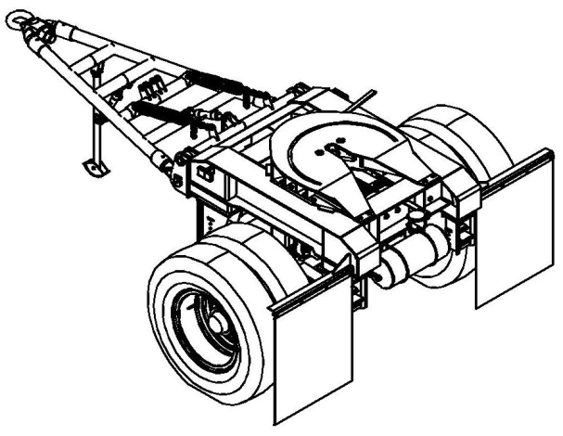
Рис. 4.9. Подкатная тележка
Подкатные тележки (рис. 4.9) применяются для превращения полуприцепа в прицеп и наоборот (полуприцеп с подкатной тележкой используется как прицеп к автомобилю-тягачу, а без подкатной тележки – к седельному тягачу).
Поворотным устройством прицепа с подкатной тележкой является установленное на тележке жесткое седельно-сцепное устройство. В отличие от устанавливаемых на седельных тягачах такое седельно-сцепное устройство имеет только одну степень свободы, обеспечивающую поворот тележки относительно полуприцепа в горизонтальной плоскости.
Поворотные устройства второго типа (управляемые колеса) принципиально отличаются от первого тем, что при повороте управляющего органа (дышла) на прицепе относительно рамы поворачиваются только управляемые колеса. Передача момента от дышла к колесам осуществляется системой тяг и рычагов (механическим приводом).
Полуприцепы
Скорость сцепки и расцепки автомобилей-тягачей и полуприцепов в значительной мере зависит от конструкций опорных устройств, которые служат для удержания отделенного от тягача полуприцепа в горизонтальном положении.
На отечественных полуприцепах наибольшее распространение получили опорные устройства с механическим ручным приводом. При этом привод может быть общим для двух опор или отдельным для каждой опоры. В последнее время начинают применяться опорные устройства с электрическим и гидравлическим приводом.
На большинстве моделей опорных устройств привод механизма подъема и опускания опорных стоек состоит из пары цилиндрических и конических шестерен и пары «винт-гайка».
Опорное устройство полуприцепов ОдАЗ-9370 (рис. 4.10) состоит из правой 1 и левой 4 опор, прикрепленных к лонжеронам рамы полуприцепа.
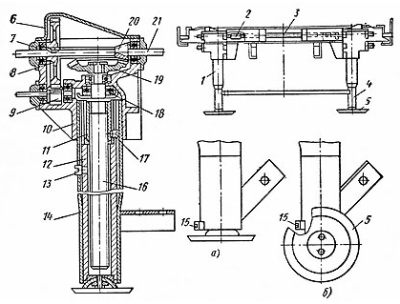
Рис. 4.10. Опорное устройство полуприцепа ОдАЗ-9370
Основными деталями обеих опор являются крышка 6, ведомая 8 и ведущая 9 цилиндрические шестерни, картер 10, ведомая 19 и ведущая 20 конические шестерни, упорный подшипник 18, катки или пята 5, гайка 11, винт 16, корпус 14, стойка 12.
Гайка 11 и стойка 12 связаны между собой фиксатором 17, а стойка 12 с корпусом 14 – болтом 15, который расположен в корпусе и удерживает стойку от вращения в корпусе.
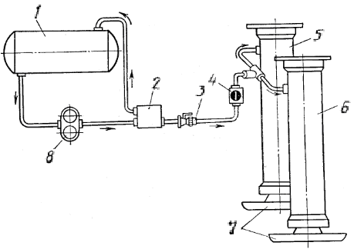
Рис. 4.11. Схема опорного устройства
полуприцепа с гидравлическим приводом
Валы 21 связаны между собой при помощи промежуточного валика 3 и соединительных муфт 2. Левая 1 и правая 4 опоры для жесткости связаны между собой поперечиной.
Для подъема полуприцепа с грузом применяются рукоятки, установленные с обеих сторон прицепа. Подъем полуприцепа в верхнее предельное положение ограничен перемещением стойки 12 опорного устройства до упора в направляющий болт 15.
На полуприцепах особо большой грузоподъемности и на полуприцепах средней грузоподъемности, если последние требуют частых перецепок (работа на маятниковых маршрутах небольшой протяженности), широкое распространение должны получить опорные устройства с гидравлическим приводом (рис. 4.11). Это устройство состоит из двух гидравлических цилиндров 5 и 6, масло в которые нагнетается насосом 8, приводимым от двигателя автомобиля-тягача через коробку отбора мощности.
Перед отцепкой полуприцепа в цилиндры опорного устройства подается насосом масло и происходит выдвижение опор 7 на опорные плиты.
Перекрытие крана 2 управления фиксирует опоры в выдвинутом положении. После сцепки тягача и полуприцепа открывают кран управления, масло под действием пружин выдавливается в бак и опоры поднимаются.

Прицепы и полуприцепы-роспуски
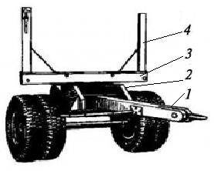
Рис. 4.12. Прицеп-роспуск
Прицепы и полуприцепы-роспуски состоят из рамы 2 (рис. 4.12), дышла 1 с петлей или шкворнем (полуприцеп), оси (осей) с колесами, коника 3 со стойками 4 и подвески. Некоторые конструкции роспусков оборудуют системой управления колес.
Величина нагрузки на прицеп или полуприцеп-роспуск (при данном весе груза) изменяется в зависимости от длины дышла и величины свесов груза с коников.
Складывающееся дышло прицепа-роспуска (рис. 4.13) состоит из передней 3 и задней 5 балок, наконечника 1, пневмопровода 7 и электропровода 8.
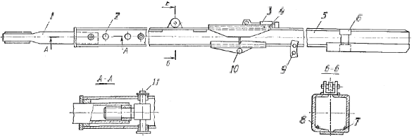
Рис. 4.13. Складывающееся дышло прицепа-роспуска
В средней части дышло имеет шарнир с горизонтальной осью 10, обеспечивающий возможность его складывания. Шарнир оборудован фиксатором, открытие которого зависит от натяжения троса лебедки автомобиля.
Для изменения расстояния между кониками автомобиля и роспуска передняя часть дышла удлиняется за счет выдвижения наконечника 1, а задняя – за счет перестановки шкворня роспуска в другое отверстие в дышле.
В передней балке дышла имеются посадочные места для установки наконечника дышла, а в средней – гнезда для крепления троса лебедки. Задняя часть балки сужена, здесь устанавливаются фиксатор дышла и резиновые амортизаторы, которые предохраняют дышло от резких ударов в момент разгрузки роспуска.
Для размещения и удержания перевозимого груза, погрузки роспуска на шасси и перевозки его при порожнем пробеге автомобили-тягачи оснащаются специальным оборудованием, в состав которого входят коник, подкониковая рама, тягово-сцепное устройство, ограждение кабины, запорное устройство дышла, коробка отбора мощности и лебедка.
Коник представляет собой поворотное устройство, через которое нагрузка от размещаемого на нем груза передается на подкониковую раму и раму автомобиля.
Конструкция коника обеспечивает размещение и удержание груза при транспортировке, а также облегчает разгрузку. Коник (рис. 4.14) состоит из основания 8, двух откидных стоек 3 с наконечниками 4, шарнирно установленных на осях, стяжных 2 и страховочного 5 канатов с запорами.
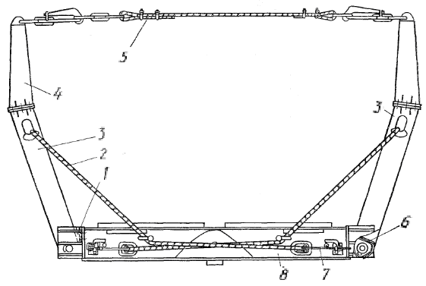
Рис. 4.14. Коник автомобиля-тягача
Основание коника сварное, на концах его имеются отверстия для шарнирного соединения со стойками. Для перевозки круглого леса (бревен) основание вверху имеет зубья, которые исключают раскатывание бревен. Для перевозки труб опора имеет полукруглые вырезы, в которые укладывается нижний ряд труб. К нижней части основания приваривают опорный лист для уменьшения удельной нагрузки на подкониковую раму.
Стойки коника сварные, коробчатого сечения. Каждая из стоек удерживается в вертикальном (или наклонном) положении канатами 2, продетыми через окна в стойках и закрепленными с одного конца неподвижно осью в кронштейне. Другой конец каната связан со специальным натяжным запором 7, который при разгрузке откидывается, освобождая затяжку каната.
Соединение автомобиля-тягача и прицепа-роспуска может быть осуществлено и без обычного крюка и дышла. Этот способ состоит в том, что тяговое усилие между автомобилем-тягачом и роспуском передается при помощи длинномерного груза, закрепленного в кониках автомобиля-тягача и прицепа-роспуска.
Ограждение кабины выполняют на передней части подкониковой рамы для предохранения кабины от повреждения грузом при его погрузке и транспортировке. Для повышения устойчивости ограждение укрепляется укосинами.
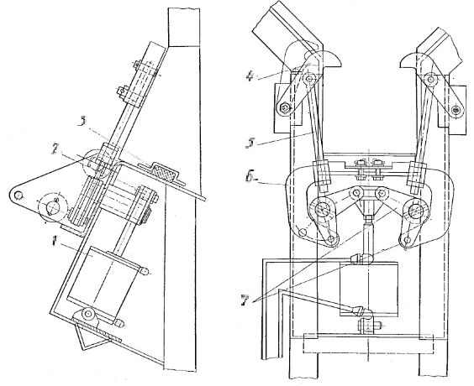
Рис. 4.15. Запорное устройство дышла
В средней части ограждения сделана седловина, в которую укладывается дышло прицепа-роспуска при перевозке его на шасси тягача. Здесь же расположено запорное устройство (рис. 4.15), удерживающее дышло в транспортном положении.
Запорное устройство дышла состоит из пневмоцилиндра 1 и запорного механизма. Захваты 4 запорного механизма закрываются при подаче воздуха со стороны нижней крышки цилиндра 1, в результате чего шток цилиндра воздействует на систему рычагов 7 и тяг 5, связанных с захватами 4.
Коробка отбора мощности предназначена для отбора мощности на привод лебедки. Отбор мощности в лесовозных тягачах, как правило, производится от раздаточной коробки. Конструкция коробки отбора мощности лесовозного тягача MA3-5434 показана на рис. 4.16.
В корпусе, прикрепленном к раздаточной коробке, расположен вал 8 отбора мощности, на шлицевом конце которого установлена муфта 9. Привод вала осуществляется с помощью вилки 4, которая перемещает муфту и соединяет первичный вал 1 раздаточной коробки с валом 8 отбора мощности.
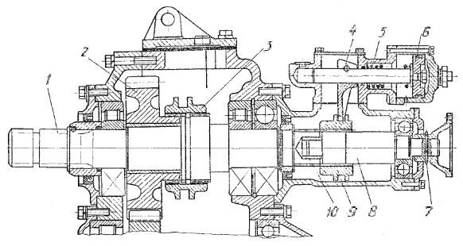
Рис. 4.16. Коробка отбора мощности
автомобиля-тягача МАЗ-5434
Второй конец вала отбора мощности соединен с фланцем посредством штифта 7. При перегрузке штифт срезается с целью предохранения от поломок деталей лебедки и канатно-блочной системы.
Отключение вала отбора мощности производится за счет выпуска сжатого воздуха из пневмоцилиндра с помощью выключателя на щитке приборов в кабине. При этом с помощью вилки 4 муфта 9 выводится из зацепления со шлицевым концом первичного вала 1 раздаточной коробки.
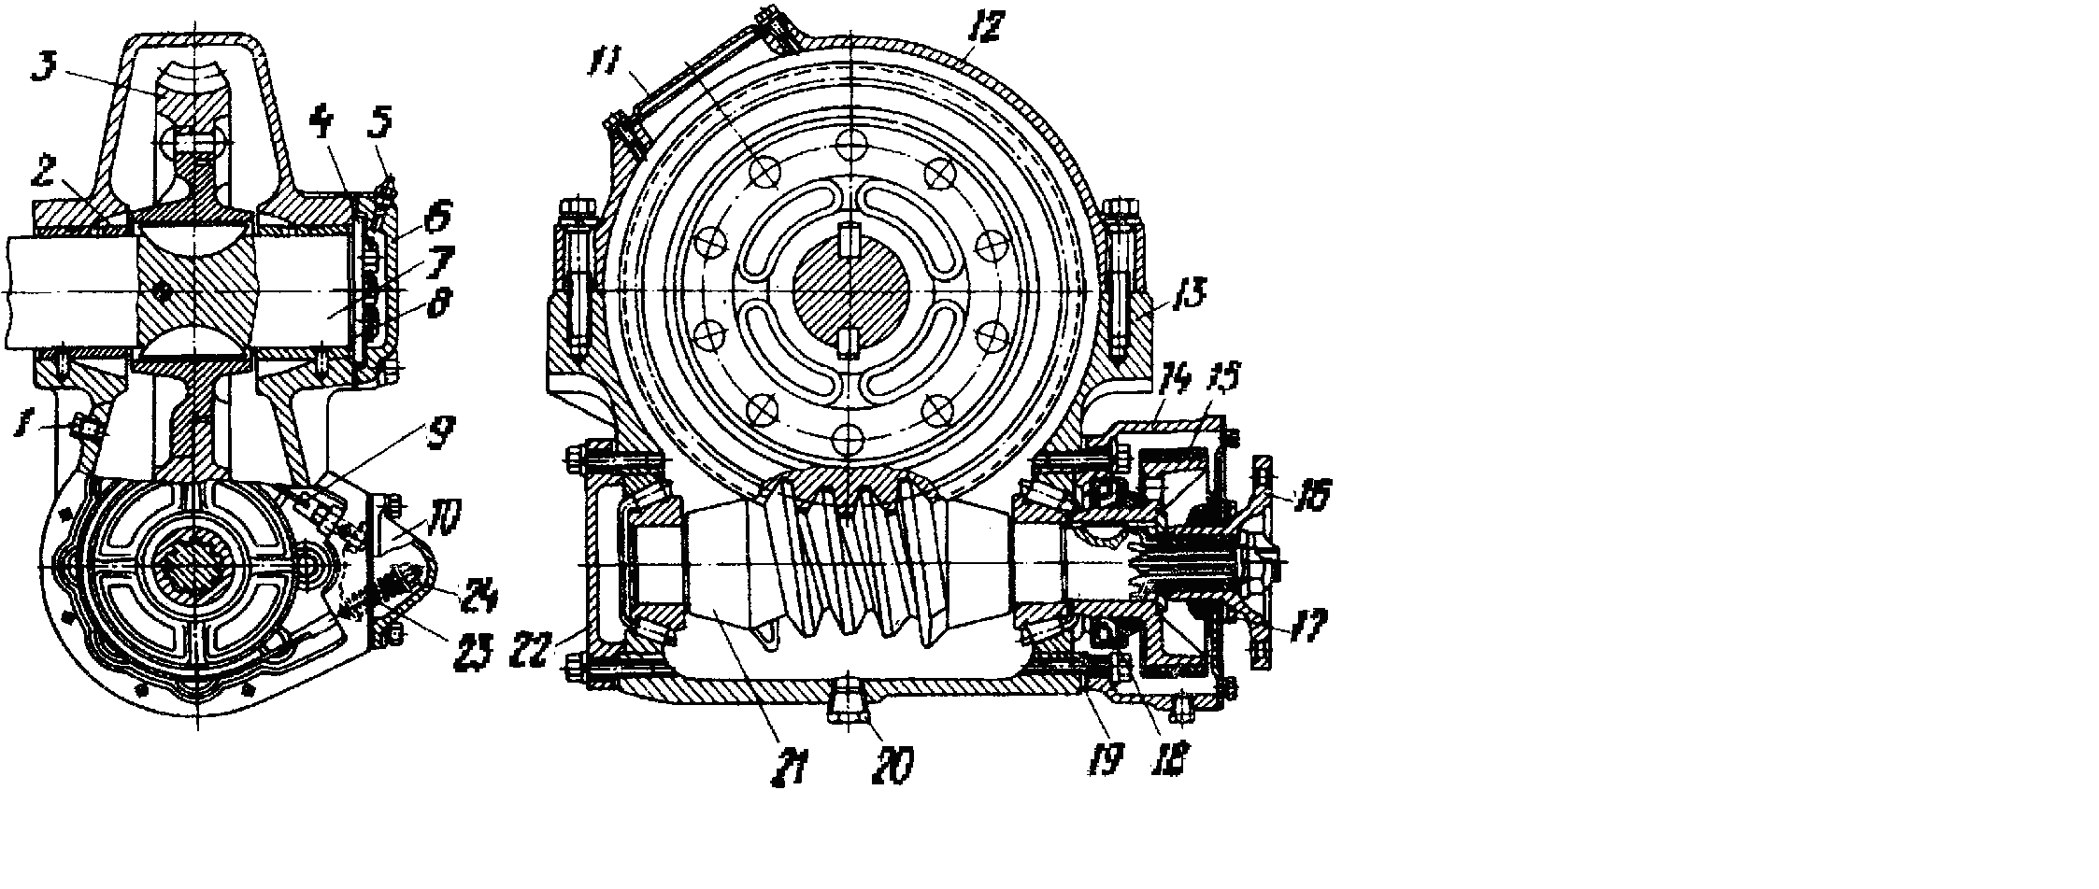
Рис. 4.17. Редуктор лебедки
Лебедка, установленная на раме автомобиля в ее задней части, предназначена для погрузки и снятия прицепа-роспуска на автомобиль-тягач и с него. Она приводится в действие от коробки отбора мощности с помощью карданного вала. Лебедка состоит из редуктора (рис. 4.17) и барабана с намотанным на него тросом.
Редуктор лебедки червячного типа состоит из однозаходного стального червяка 21 и червячного колеса 3 с бронзовым венцом.
Торможение барабана лебедки осуществляется лентой тормоза 15.
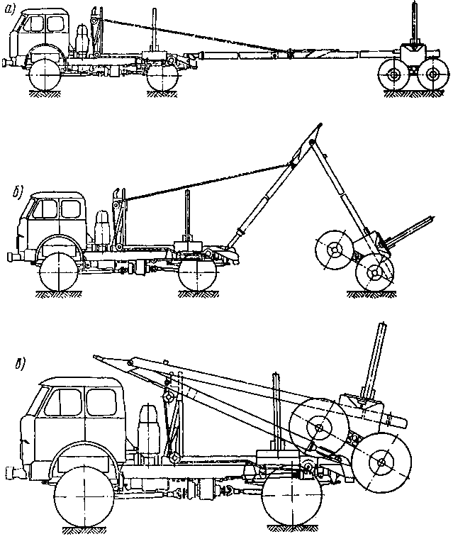
Рис. 4.18. Схема погрузки прицепа-
роспуска на автомобиль-тягач
Для колес погружаемого на автомобиль роспуска при помощи лебедки и канатно-блочной системы устраивают две накатные площадки в виде наклонных плоскостей, укрепленных на заднем конце автомобиля по бокам (по ширине колес роспуска).
Погрузку роспуска со складывающимся дышлом на шасси лесовоза производят после установки тягача и роспуска строго на одной линии, включения коробки отбора мощности и заднего хода в коробке передач при нейтральной передаче в раздаточной коробке (рис. 4.18, а).
После плавного отпуска педали сцепления лебедка начинает наматывать канат, при натяжении которого замок шарнира дышла открывается, дышло складывается и плавно поднимается вверх (рис. 4.18, б). Колеса роспуска при этом должны попадать на накатные плоскости, а дышло – в вырез в ограждении кабины.
В этом положении его стопорят с помощью запорного устройства дышла (рис. 4.18, в).
Разгрузка роспуска производится в обратной последовательности при включенной первой передаче коробки передач.
Для повышения маневренности автопоездов с прицепами и полуприцепами-роспусками часто применяют крестообразную сцепку.
Рис. 4.19. Крестообразная сцепка прицепа-роспуска
При крестообразной сцепке (рис. 4.19) на автомобиле-тягаче укрепляют тяговую балку 1 с определенными расстояниями между отверстиями, к которым присоединяются канаты 3 и 5.
Противоположными концами канатов охватывают тяговую балку 6 роспуска и закрепляют на его раме регулировочными рымами 7. Регулировать длину канатов можно и зажимами 2. К сцепному устройству автомобиля крепят также дышло 4 роспуска.

с тягачом: а – конструкция; б – схема поворота

